Министерство просвещения Российской Федерации
Муниципальное общеобразовательное учреждение «Тавровская средняя общеобразовательная школа «Формула Успеха» Белгородского района Белгородской области»

VII Международный конкурс исследовательских проектов школьников
«Древо жизни»

Исследовательская работа
Надежда Ивановна Ребинина – первая сестра милосердия Белгородчины

Выполнил: Колобанов Д.В.
Ученик _10С_ класса
Руководитель: Бузанаков Ю.В.
Учитель __МОУ «Тавровоская СОШ «Формула Успеха»_____

2025

Оглавление
Оглавление 2
Введение 3
1. Происхождение и детство Н.И. Ребининой 5
2. Социальное служение Н.И. Ребининой 6
3. Жизненый финал, память о Н.И. Ребининой 8
Заключение 10
Список использованной литературы и источников 11
Приложения 12

Введение
Актуальность. История села Таврово неразрывно связанна с историей дворянских семей которые владели этими землями в XVIII-XIX веках. Среди представителей этих семей были люди очень известные, внесшие значительный вклад в развитие нашей страны, например, дворянский род Говорухо-Отроков, или вошедшие в историю как пример самодурства и тирании, как например помещик Юрий Андреевич Выродов, о жестоком характере которого сохранились многочисленные легенды.
Среди помещиков села Таврово известен также род Ребининых, которые продали село Таврово Говорухо-Отрокам в начале XIX века. Недавно нам стало известно об одной из представителей этого рода – Надежде Ивановне Ребининой. Надежда Ивановна была известна среди современников, как человек обладавший большим сердцем, и потребностью помогать другим людям. К сожалению, история дворянского рода Ребининых изучена гораздо меньше чем история других дворянских семей, именно поэтому мы считаем актуальным данную тему исследования.
Целью нашего исследования является изучение истории жизни Надежды Ивановны Ребининой и ее семьи.
Задачи исследования
- Изучить биографию Надежды Ивановны Ребининой.
- Проанализировать вклад Надежды Ивановны в историю города Белгорода.
- Выяснить как сохраняется память о Надежде Ивановне Ребининой на Белгородчине.
Степень изученности проблемы изучаемый в данной работе вопрос жизни и деятельности Надежды Ивановны Ребининой нашел косвенное отражение в работах посвященных истории города Белгорода и села Таврово. Так в классическом труде Крупенкова описывается особняк дом 57 по проспекту Славы известный как «богадельня Ребининой». Наиболее полным очерком о жизни и деятельности Надежды Ивановны Ребининой является некролог, составленный в газете Курские Епархиальные Ведомости.
Методологическая основа работы. Работа основана на общенаучных методах исследования, таких как анализ, синтез, дедукция и индукция. Кроме этого были использованы исторические методы исследования, такие как проблемно-хронологический метод исследования, историко-генетический и антропологический методы исследования.
Хронологические рамки исследования на наш взгляд отмечены периодом жизни героини нашего исследования, а также ближайшей историей ее семьи. Таким образом, мы можем обозначить их как столетие с начала XIX века по начало XX века.
Географические рамки исследования ограничены в рамках территории современного Белгородского района, а также города Белгорода

Происхождение и детство Н.И. Ребининой.
Надежда Ивановна Ребинина родилась 1 января 1826 года. Ее родители принадлежали к кругу богатых помещиков Белгородского уезда. Нам удалось установить имя отца Надежды Ивановны, по всей видимости, это был один из братьев Ребининых, а именно Иван Егорович, продавший вместе со своим братом село Таврово семье Говорухо-Отроков в том же году.
Согласно источникам, Иван Егорович служил в свите Императора Александра I, а мать лично была известна Императрице Марии Федоровне. Указано также, что она была пансионеркой в одном из аристократических институтов Петербурга.
В источниках можно отметить информацию, что во время своего проезда через Белгород на юг, Император осчастливил своим посещением супругов Ребининых в их имении в деревне Тавровой. Общеизвестно, что император Александр I посетил белгородчину не менее трех раз – в 1817, 1820 и 1825 году. Точного указания о времени посещения императором села Таврово установить невозможно, однако, указание на то, что император отправлялся на юг позволяет предположить, что император посетил дом Ребининых за год до рождения Надежды Ивановны в 1825 году, по пути в Таганрог. Скорее всего, при возвращении тела императора в Санкт-Петербург, в этом же году, родители Надежды Ивановны могли поучаствовать во встрече процессии с телом императора.
Надежде Ивановне не было еще двух месяцев от рождения, когда скончалась ее мать; немного спустя умер и отец, оставив полугодовую дочь круглой сиротой, для которой наступила обычная сиротская доля. По всей видимости, оставшись сиротой она поступила на воспитание в семью к своим родственникам.
Стоит отметить, что несмотря на свое тяжелое положение, Надежда Ивановна получила хорошее образование. В 1845 году она окончила один из лучших Московских пансионов, где в числе ее преподавателей был известный профессор истории Тимофей Николаевич Грановский.
После окончания обучения Надежда Ивановна вернулась в Белгород. Прожив у своих родственников около четырех лет, она начала вести самостоятельную жизнь. Будучи молодой девушкой она выбрала для себя путь служения Богу, однако, Надежда Ивановна не отправилась в монастырь, служение ее было в миру, но совсем не легким. В качестве своего основного труда или послушания она выбрала труд сиделки у одра болящего. Как только Надежда Ивановна узнавала, что у кого-либо из знакомых кто-нибудь заболевал, она тот час же сама предлагала свои слуги по уходу за больным, отдавая при этом предпочтение тем, у кого присутствие больного являлось наиболее обременительным для семьи.

Социальное служение Н.И. Ребининой
Уход за больными вскоре стало главным делом жизни для Надежды Ивановны. Этому делу она отдалась с беззаветной любовью, преданностью и полным самоотвержением. Чем более тяжелой была болезнь, чем неприглядней домашняя обстановка, чем, тем ярче проявлялись ласка, внимание и забота к страдальцу со стороны этой истинной сестры милосердия. Чувство страха перед возможностью заражения не было знакомо ей. Она проявляла такую же заботливость и о тех, от которых, боясь заражения, удалялись даже близкие им люди. Первой заботой Надежды Ивановны было, чтобы больной был приобщён Святых Христовых Тайн, и в исполнении этого христианского долга она видела залог высшего человеческого благополучия.
Ночью, когда больной спал, Надежда Ивановна проводила время в молитве. Днем, когда являлась возможность сменить ее на короткое время, она забиралась в какой-нибудь отдаленный уголок и там, нередко на голом полу, засыпала на час, на два для того, чтобы остальное время опять посвятить больному. Делала она так, чтобы не беспокоить никого, а иногда, истомленная бессонницей, она отдыхала на полу, возле больного, малейшие движение которого улавливал ее чуткий сон. Когда же в числе ее больных бывала бедная вдова, болезнь которой оставляла малолетних детей ее без присмотра, Надежда Ивановна принимала на себя заботу и о детях: сама готовила пищу, которую приобретала на собственные средства.
Такая клиентура у покойной была огромна и разнообразна от низеньких, покосившихся хат слободы Жилой, до богатых домов включительно. О каком-либо материальном вознаграждении покойная и мысли не допускала. На попытки некоторых богатых людей отблагодарить ее каким-либо более или мене ценным подарком она всегда давала суровый отпор, объясняя, что она лишь «исполняла свой долг».
Когда на попечении Надежды Ивановны не было больного, ее, в часы богослужения, всегда можно было видеть молящеюся в монастырском храме Свято-Троицкого мужского монастыря (Рис.1.). Ни дурная погода, ни даже нездоровье не могли удержать ее усердия к храму. С 1849 года до своей предсмертной болезни покойная усердно посещала все богослужения: утреню, раннюю и позднюю литургии, вечерню и всенощное бдение, строго соблюдала установленные посты.
Мясную пищу она прекратила вкушать тоже с 1849 года. В последние годы, уже ослабевшая под бременем преклонного возраста, эта чудная старица в невзыскательной одежде, порой, в проливной дождь, грязь или снежную метель, спотыкаясь чуть не на каждом шагу, продолжала с посохом в руках, как и в далёкие годы молодости, аккуратно посещать храм, бывший неиссякаемым источником утешения и радости ее одинокой жизни. Монастырская братия питала к ней чувство самого глубокого уважения.

Жизненый финал, память о Н.И. Ребининой
К 1903 году Надежда Ивановна в связи с ухудшением здоровья: потерей слуха и зрения, была вынуждена прекратить свое служение страждущим. Но и в этих обстоятельствах она продолжала служить людям всецело отдаваясь молитвенным подвигам. Излюбленным местом для моления стал Свято-Троицкий мужской монастырь (Рис.1). Во всем, что касалось благолепия обители, Надежда Ивановна принимала самое горячее участие, подвигая к пожертвованиям своих многочисленных знакомых и не щадя для этого собственных средств. Именно благодаря ее заботам монастырь получил разрешение на устройство собственного кладбища.
Последний год был особенно тяжёл для Надежды Ивановны. Она сильно недомогала и с каждым днём слабела все более и более. 28 января она слегла. Через два дня приобщилась Святых Христовых Таин и соборовалась Святым елеем: 2 февраля опять приобщилась и на другой день, в 3 часа пополудни, напутствуемая иерейскою молитвою, тихо в Бозе почила. Погребена она на кладбище Свято-Троицкого монастыря, где еще в 1888 году она приготовила себе могилу. Погребение совершал Преосвященный Иоанникий, епископ Белгородский (Рис.2). В своём надгробном слове Владыка указал, что жизнь усопшей служит примером истинного исполнения своих земных христианских обязанностей, что покойная старица, девица Надежда, по плоти и духу была монахиней в лучшем смысле этого понятия, что душей она свыше 60 лет принадлежала обители, в недрах которой ее прах нашёл себе место вечного успокоения. Все свое имущество Надежда Ивановна завещала на дела благотворения.
Заветным желанием Ребининой было торжественное прославление Святителя Иоасафа Горленко. С благоговейным восторгом она услышала весть о предстоящей канонизации Святителя, только скорбела, что у не из-за многолюдства не получится попасть даже за монастырскую ограду во дни великого церковного торжества. Однако желание ее вполне исполнилось: в день прославления Святителя величественный крестный ход проходил недалеко от ее могилы.
Согласно исследованиям, после смерти Надежды Ивановный Ребининой по ее завещанию в городе Белгороде была организована богадельня – место презрения нуждающихся людей. Согласно исполнительному листу Ребининой ее дом перешёл к Курскому дворянскому обществу в ноябре 1911 года. Согласно «Обзорам Курской губернии за 1911-1915 гг.» на содержание богадельни курское дворянство выделяло сто рублей в год. Спорным остается вопрос о расположении этой богадельни. Традиционно считается, что она располагалась в здании, современный адрес которого проспект Славы д.57 (Рис.3), об этом пишет краевед, Александр Николаевич Крупенков в своей работе «Пройдемся по старому Белгороду». Однако, некоторые исследования указывают на неточность данной версии, вопрос же о действительном расположении богадельни пока остается открытым.

Заключение
Таким образом, в ходе нашего исследования была восстановлена биография Надежды Ивановны Ребининой. Было установлено, что Надежда Ивановна родилась в селе Таврово, в дворянской семье Ребининых. К сожалению, она рано стала сиротой, однако не разочаровалась в мире и сумела получить достойное образование.
Несмотря на то, что Надежду Ивановну, после выпуска из престижного Московского пансиона ждало успешное будущее, лишенное забот, Надежда Ивановны выбрала для себя нелегкий путь подвижничества, и служения людям. По сути Ребинина выбрала для себя путь монашества в миру.
Отдав всю себя этому делу, Надежда Ивановна и после смерти продолжила служить людям. По ее завещанию, особняк в котором она жила был передан в пользу земства для обустройства в нем богодельни (приюта). Источники позволяют подтвердить эту информацию, однако жизнь Наджеды Ивановны сохранила и загадку для исследователей – место расположения данного приюта еще предстоит узнать краеведам. Сама же она тоже получила награду за свой труд – найдя покой в стенах любимого Свято-Троицкого монастыря.

Список использованной литературы и источников
- Александр I // Белуезд [Эл.ресурс]URL:https://beluezd.ru/aleksandr-1.html (дата обращения 20.08.2024)
- Загадка богадельни Ребининой. История дома, который может исчезнуть//Аргументы и факты [Эл.ресурс]URL: https://chr.aif.ru/belgorod/events/zagadka_bogadelni_rebininoy_istoriya_doma_kotoryy_mozhet_ischeznut
- История села Таврово [Эл.ресурс]URL: http://tavrovo.biblbel.ru/tavrovo-istoriya.html (дата обращения 20.08.2024)
- Калиева Н. Первым был Пётр Первый. Кто из коронованных особ посещал Белгород//Белпресса [Эл.ресурс]URL: https://www.belpressa.ru/society/drugoe/39867.html# (дата обращения 20.08.2024)
- Крупенков А. Н. Пройдемся по старому Белгороду / А.Н. Крупенков. – 6-е изд., испр. и доп.– Белгород: Константа, 2012. – 740 с.
- Надежда Ивановна Ребинина.// Курские епархиальные ведомости. – 1911, №13 – С.128
- Станкевич А.В. Тимофей Николаевич Грановский: биографический очерк [Эл.ресурс]URL: https://proza.ru/2021/12/13/1613?ysclid=m2hku0t2yw509902550 (дата обращения 20.08.2024)

Приложения
Список иллюстраций
      - Белгородский Свято-Троицкий мужской монастырь, начало ХХ в.
      - Богадельня Ребининой г. Белгород пр-кт Славы д.57
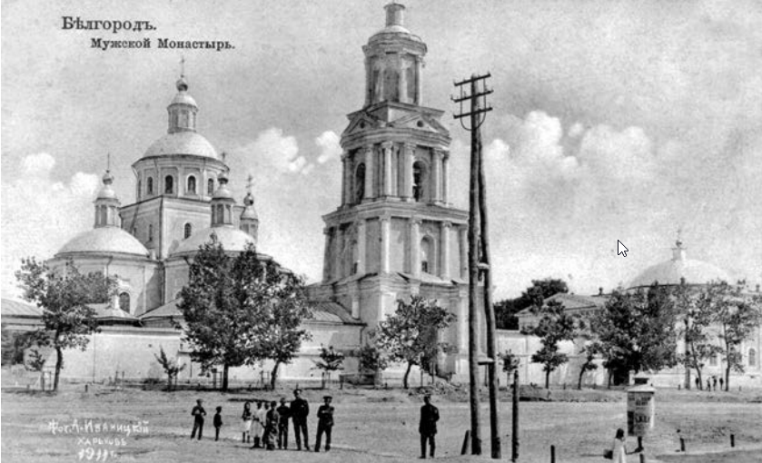
      - Епископ Иоанникий – епископ Белгородский, викарий Курской епархии.

Рис.1

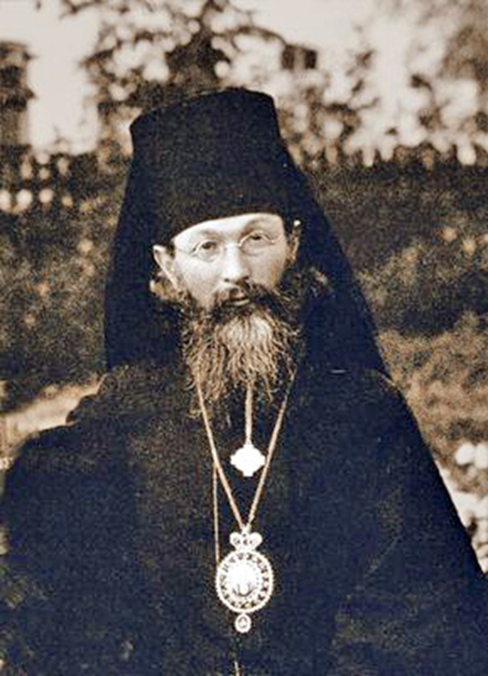
Рис.2

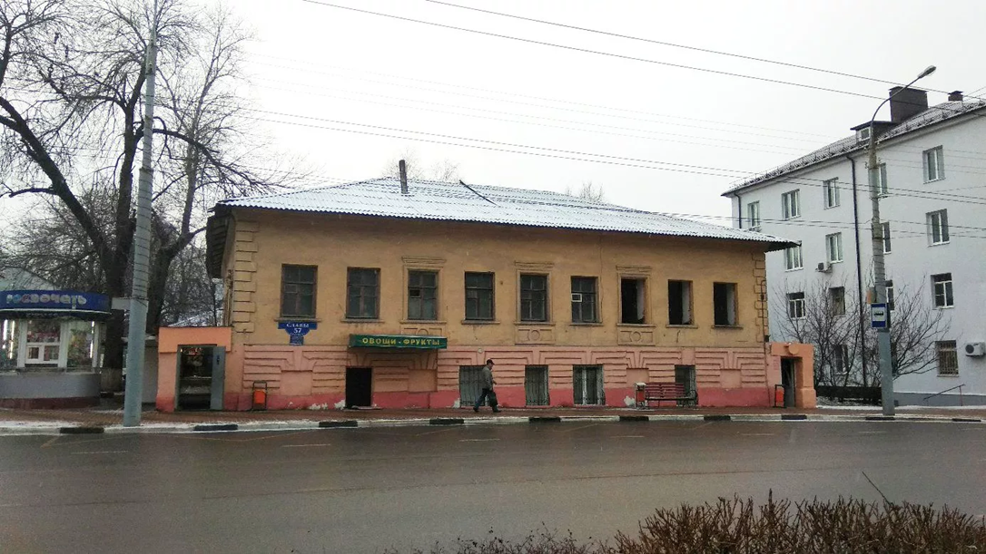
Рис.3

Говоруха-Отрок, Юрий Николаевич // Энциклопедический словарь Брокгауза и Ефрона: в 86 т. (82 т. и 4 доп.). – СПб., 1890-1907. – Т. Ia, доп. - С. 587.
С. Минаков Белгородское чудо.//Столетие [Эл.ресурс]URL: https://www.stoletie.ru/vzglyad/belgorodskoje_chudo_229.htm (дата обращения 20.08.2024)
История села Таврово [Эл.ресурс]URL: http://tavrovo.biblbel.ru/tavrovo-istoriya.html (дата обращения 20.08.2024)
Крупенков А. Н. Пройдемся по старому Белгороду / А.Н. Крупенков. – 6-е изд., испр. и доп.– Белгород: Константа, 2012. – С.299
Надежда Ивановна Ребинина.// Курские епархиальные ведомости. – 1911, №13 – С.128
История села Таврово [Эл.ресурс]URL: http://tavrovo.biblbel.ru/tavrovo-istoriya.html (дата обращения 20.08.2024)
Надежда Ивановна Ребинина.// Курские епархиальные ведомости. – 1911, №13 – С.128
Там же
Калиева Н. Первым был Пётр Первый. Кто из коронованных особ посещал Белгород//Белпресса [Эл.ресурс]URL: https://www.belpressa.ru/society/drugoe/39867.html# (дата обращения 20.08.2024)
Александр I // Белуезд [Эл.ресурс]URL:https://beluezd.ru/aleksandr-1.html (дата обращения 20.08.2024)
Надежда Ивановна Ребинина.// Курские епархиальные ведомости. – 1911, №13 – С.128
Станкевич А.В. Тимофей Николаевич Грановский: биографический очерк [Эл.ресурс]URL: https://proza.ru/2021/12/13/1613?ysclid=m2hku0t2yw509902550 (дата обращения 20.08.2024)
Надежда Ивановна Ребинина.// Курские епархиальные ведомости. – 1911, №13 – С.128
Надежда Ивановна Ребинина.// Курские епархиальные ведомости. – 1911, №13 – С.128
Там же
Там же
Там же
Там же
Надежда Ивановна Ребинина.// Курские епархиальные ведомости. – 1911, №13 – С.128
Крупенков А. Н. Пройдемся по старому Белгороду / А.Н. Крупенков. – 6-е изд., испр. и доп.– Белгород: Константа, 2012. – С.299
Загадка богадельни Ребининой. История дома, который может исчезнуть//Аргументы и факты [Эл.ресурс]URL: https://chr.aif.ru/belgorod/events/zagadka_bogadelni_rebininoy_istoriya_doma_kotoryy_mozhet_ischeznut (дата обращения 20.08.2024)

